难点

1. 注意长按按键是两个不同的功能

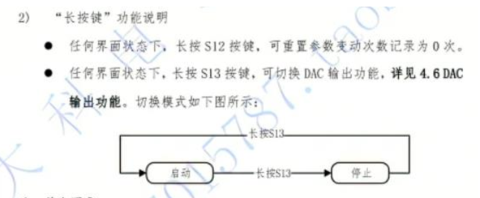

一开始没有注意到，长按清除后，应该再写入e2prom地址位数据为0；

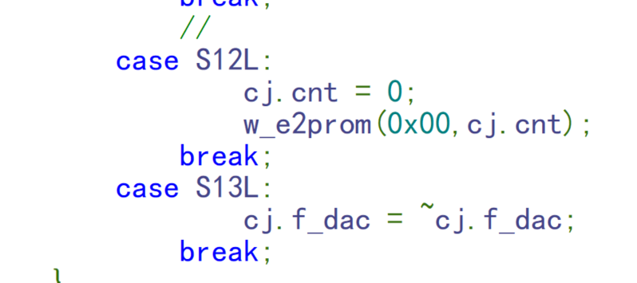

2.

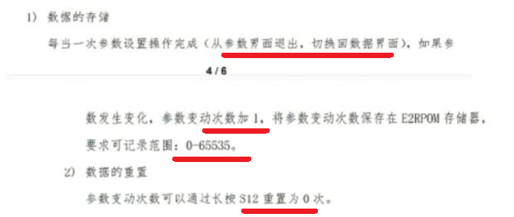

题目要求，退出参数设置，参数设置值才是真，也就是说，参数界面的显示值是缓存值，退出参数界面后，缓存值保存到参数值；

并且明确要求范围是0-65535，也就是u16类型

题目有要求是，参数设置退出后，有一个参数变化了，也就是和真实参数值不一样了，次数加一，并保存到e2prom，

但是，cnt是u16类型、E2prom是u8类型，需要把cnt拆成两个u8来读取和保存

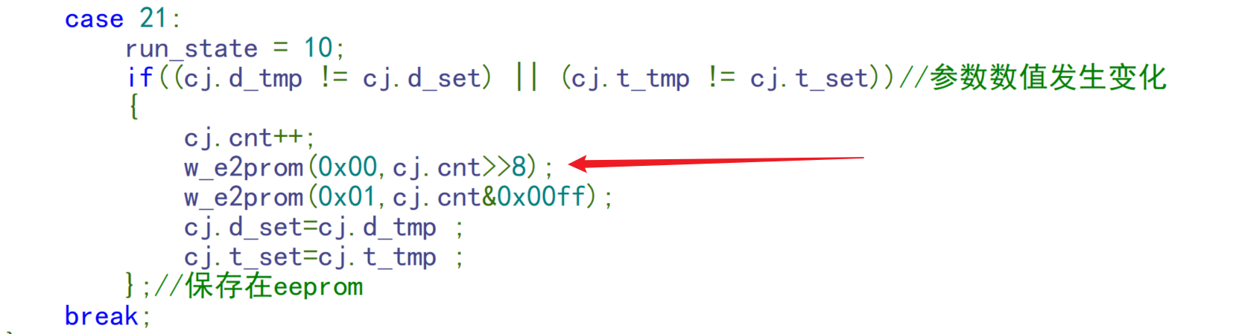

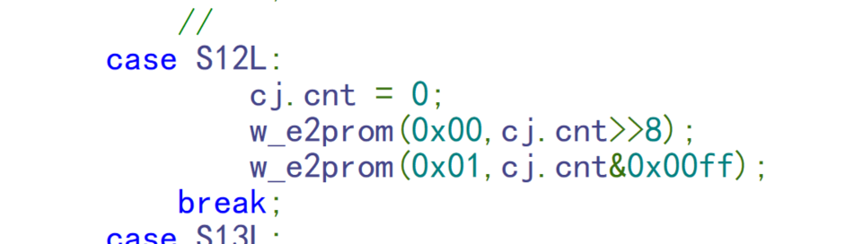

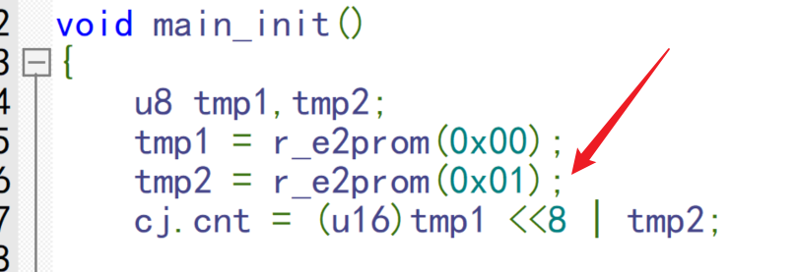

1. 串口方面的控制：

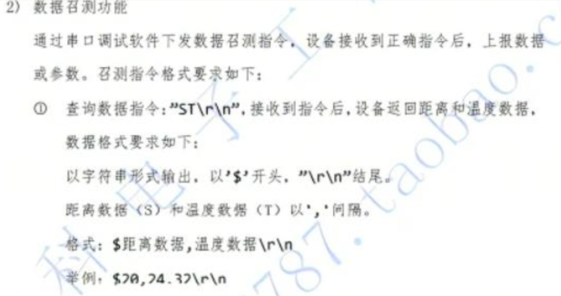

按照以前的步骤来，基本不会出错；

问题：

1. 题目要求的测量范围：

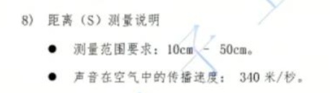

不知道是指，只能测量显示10到50的数值，还是说，在这范围内测量显示值，在这之外的范围显示0；暂时考虑后者

